因果推理的下游应用
1、Qi Liu, Matt Kusner, and Phil Blunsom. 2021. Counterfactual Data Augmentation for Neural Machine Translation. In Proceedings of the 2021 Conference of the North American Chapter of the Association for Computational Linguistics: Human Language Technologies, pages 187–197, Online. Association for Computational Linguistics.
2、Xiao Liu, Da Yin, Yansong Feng, Yuting Wu, and Dongyan Zhao. 2021. Everything Has a Cause: Leveraging Causal Inference in Legal Text Analysis. In Proceedings of the 2021 Conference of the North American Chapter of the Association for Computational Linguistics: Human Language Technologies, pages 1928–1941, Online. Association for Computational Linguistics.

Counterfactual Data Augmentation for Neural Machine Translation

(牛津大学&DeepMind)

Importance of the application
- 机器翻译模型通常需要依赖大规模平行语料进行训练才能获得优异的性能。并且机器翻译模型通常比较脆弱，因为噪音(例如语法错误)可能会导致严重的误译现象。而数据增强方法不仅可以为低资源的翻译场景生成大量的数据，并且也可以增强翻译模型的鲁棒性。

Problems cannot be solved with existing methods
- 现有的基于单词替换的数据增强方法，要么忽略被替换单词的上下文，要么破坏源序列和目标序列之间的对齐。而这两种情况都不利于生成高质量的数据。

Formal definition of the problem
本文将一个翻译语言模型视为一个结构因果模型，并提出了一个反事实问题：给定源句X和对应的目标句Y，如果源序列中的一个短语X[i]被改变，那么目标句Y将如何变化？

What are the technical challenges with this approach?
- 如何将翻译模型建模成一个结构因果模型？
- 如何进行反事实推理，生成新的数据？

Proposed Methods for these challenges
- 针对如何将翻译模型建模成一个结构因果模型这个难点，本文采用翻译语言模型而不是翻译模型进行建模。 而翻译语言模型与翻译模型不同的是，它是根据输入的源句和目标句中除了要预测位置的剩余内容，来预测当前位置的目标句内容，即：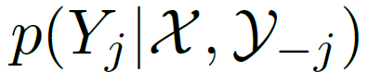。最终因果结构模型如图1所示，其中的G代表因果结构模型中的非观测变量，黑色箭头代表源句和目标句间单词的对齐关系，本文使用无监督的pialign方法来获取对齐结果。
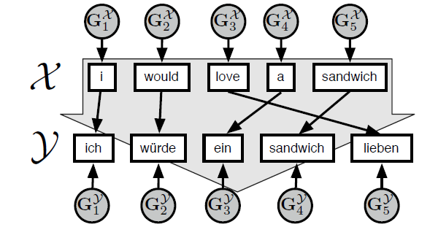
图1 将翻译语言模型建模成因果结构模型
- 针对如何进行反事实推理，生成新的数据这个难点，本文依然使用传统的结构因果模型中进行反事实推理的三步，如图2所示。
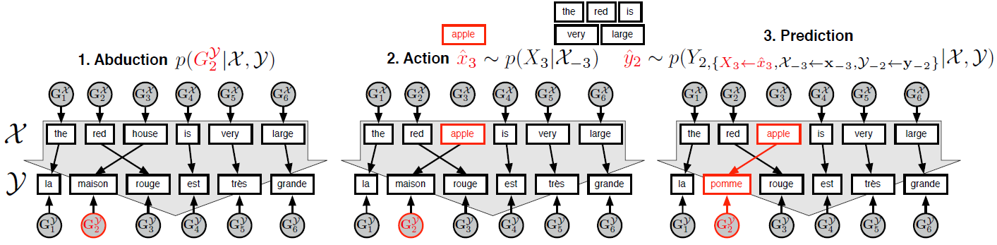
图2机器翻译反事实数据增强方法的三个步骤
其中第一步外展(Abduction)是在给定源句X和目标句Y的前提下，计算非观测变量G。这里由于只替换一个目标句中的某一个token，所以就只需要计算该token对应的非观测变量。具体来说，本文将每一个非观测变量G都视为一个Gumbel random vector，而在计算目前的非观测变量G时，首先会按照Gumbel分布随机采样一个值，作为现在观测到的词汇的g值。然后针对剩余的词汇，会进行截断采样，即采样出的gk值不会大于最开始采样出的g值。从而采样出整个向量。具体算法如图3所示。
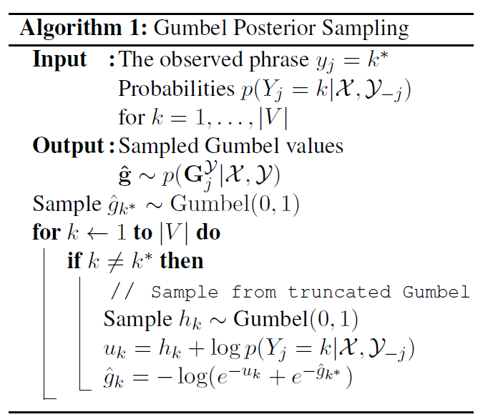
图3 Gumbel后验采样算法
第二步干预(Action)是通过将源句X中的某个token进行替换,从而获得新的翻译语言模型的输入。具体来说，本文会替换与上一步目标句中token对齐的源句中的token。而替换的结果则是将源句中这个位置的token进行mask操作后输入到预训练好的语言模型中，得到这个位置token的概率分布然后进行采样获得。
第三步预测(Prediction)是使用修改后的输入和第一步得到的G来计算反事实结果，即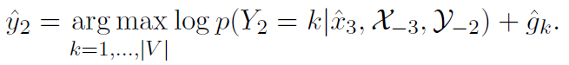。

Experiments and Datasets
- 数据集
本文采用了五个机器翻译领域的数据集，如图4所示。
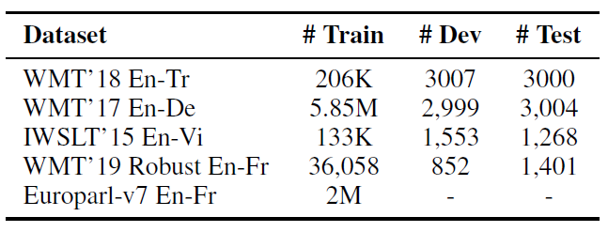
图4 数据集统计信息
- 实验
  - 主要实验结果
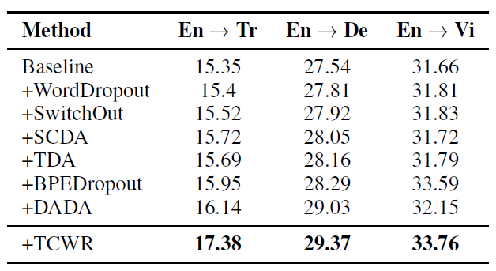
图5 主要实验结果
本文将自己提出的数据增强方法TCWR与之前的众多数据增强方法进行了对比，可以发现本文提出的方法在三个翻译任务上均取得了SOTA的表现，验证了本文提出方法的有效性。
  - 消融实验：考虑句子的上下文关系、对齐关系与引入非观测变量Gumbel random vector的作用。
从图6中可以看到，不利用源句上下文、不利用目标端上下文、不利用对齐和不利用非观测变量都会是提出的TCWR方法的性能下降，证明了利用上下文信息和对齐信息的必要性。而非观测变量gk编码了原始句子对的信息，鼓励模型采样生成的新对与原始句子对相似。没有gk的模型可以视为一种概率方法，该方法直接从翻译语言模型中采样短语，而不考虑原始词组对的信息。

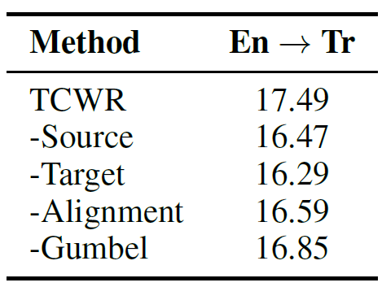
图6 消融实验结果
  - 超参测试1：预训练步数的影响
从图7可以看到，当预训练步数达到一定阈值后，可能会出现过拟合现象，导致生成的数据的多样性和鲁棒性变差。
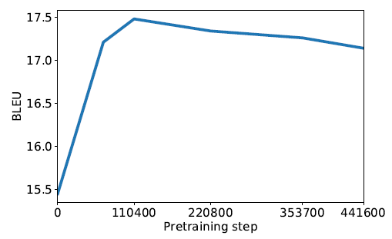
图7 预训练步数的影响
  - 超参测试2：不同抽样概率c的影响
从图8可以看到当c在0.2左右时，BLEU的值最大。而之前随着c的增大，翻译质量会明显下降，说明替换过多的token会导致生成的数据质量较差。因为替换的比例越大，句子原先的语义信息保留的就越少，就会导致使用语言模型采样出的替换值的质量变差，而原先的对齐关系也有可能被破坏，导致反事实推理所到的结果产生错误。
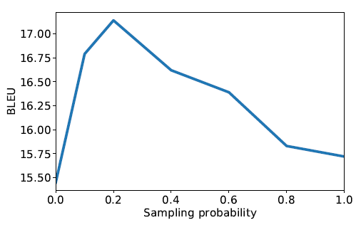
图8 预训练步数的影响

Differences of this Method compared to others
本文提出的TCWR方法将机器翻译的数据增强过程建模成了一个反事实推理过程，并且同时考虑了替换时的上下文信息和对齐信息，保证了生成数据的质量。

Limitation of this work or your discovery
- 因为每一次只替换了20%的token，并且考虑到了原先的上下文信息和对齐信息，所以通过该方法生成的数据在语义上的多样性可能较差。
- 需要依赖预训练语言模型、翻译语言模型和对齐算法，不仅要消耗大量的时间和资源去训练，并且生成数据的质量也受到它们的影响。

Everything Has a Cause: Leveraging Causal Inference in Legal Text Analysis

(北京大学&加州大学)

Importance of the application
- 发现文本内部的因果关系可以帮助模型阅读综合性文本并做出相应决策。而通过将因果推理应用到构建法律文本分析模型中，能够给人类提供可读的、合理的解释，帮助法院做出正确的决定。

Problems cannot be solved with existing methods
- 有关因果推理，现有的研究大多集中在处理结构化数据上。而从非结构化数据，比如文中中挖掘因素之间的因果关系的研究较少。而在法律文本领域，就更需要一个模型能够挖掘法律文本间的因果关系，并且利用这些因果关系做出正确的预测。而之前的基于深度学习的方法是一种黑盒，使得人们难以获取模型做出判断的依据，也就降低了人类对于模型的信赖感。

Formal definition of the problem
本文定义了一个辨别类似的指控的任务，即给定案件的事实说明D，模型需要在相似charge的集合C中将每一个案件分类为一种确定的charge。

What are the technical challenges with this approach?
- 如何对法律文本进行因果分析并进行预测？
- 如何将因果分析与神经网络进行结合？

Proposed Methods for these challenges
- 针对如何对法律文本进行因果分析并进行预测这个难点，本文提出了GCI框架，总共分为5步，如图1所示。
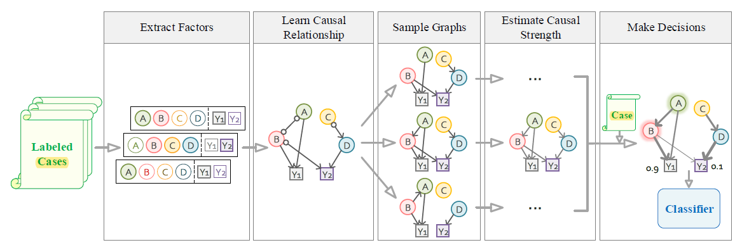
图1 GCI总体架构
第一步，提取特征。具体来说，对于M个charge对应的多个Cases，本文使用YAKE为每一种charge提取p个关键词，并使用聚类算法，最终聚类出q个类别。然后使用q个类别和M个charge构成因果图的节点。而将图应用于某个case时，如果存在，则节点的值为1，否则为0。第二步，使用Greedy Fast Causal Inference(GFCI)算法发现不同节点间的因果关系，并针对法律文本的特性引入了两个约束来过滤噪声：(1)删除从charge到其他节点的边。(2)如果在大部分case中，节点A出现在节点B之后，则删除从A到B的边。使用GFCI所得到边的类型如图2所示。
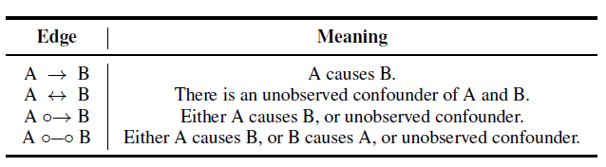
图2 GFCI所得到边的类型
第三步，采样因果图。具体来说，对于->这类边，将其保留。对于<->这类边，将其删除。对于o->这类边，有1/2的几率采样为->，有1/2的几率将边删除。对于o-o这类边，有1/3的几率采样为->，有1/3的几率采样为<-，有1/3的几率将边删除。第4步，对因果图进行强度估计：
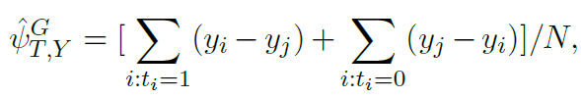
其中G代表是哪一个因果图。ti=1代表这个case有这个节点，ti=0就代表这个case中没有这个节点。当ti=1的时候，就在ti=0的case集合中找到一个最近似的case，然后将两者对应的y相减。如果两者值相等，那么就说明ti的值对于y的影响并不大，则估计出的因果强度就越低。第5步，进行预测。具体来说，本文首先计算出采样的所有因果图中的每个factor对于Y的因果影响强度：
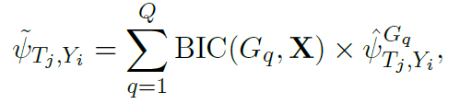
其中的BIC为贝叶斯信息准则。然后根据输入的Case计算每一种charge的得分：
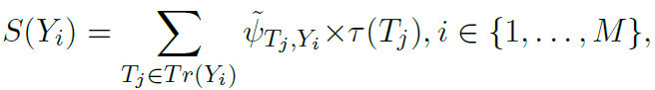
其中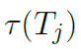表示Tj是否存在于Case中。最终将计数出的得分输入给随机森林进行分类，得到最终的预测结果。
- 针对如何将因果分析与神经网络进行结合这个难点，本文提出了两种结合的方法，如图3所示。
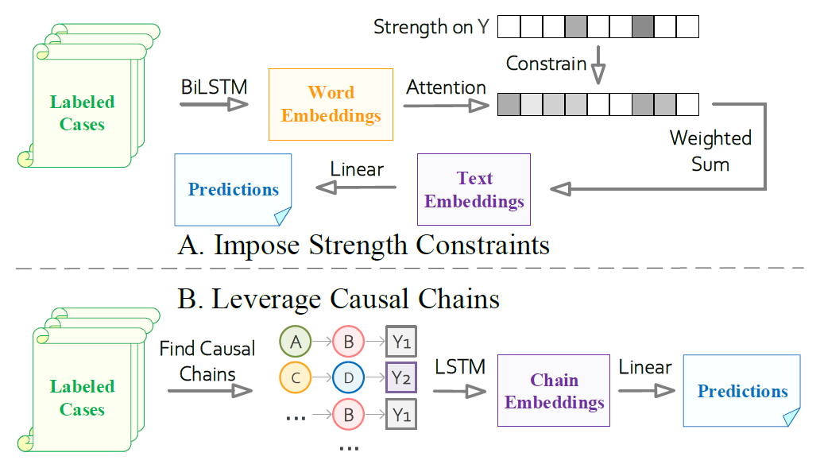
图3因果分析与神经网络结合的两种方法
第一种方法是通过引入估计的因果强度来约束带注意力机制的模型：
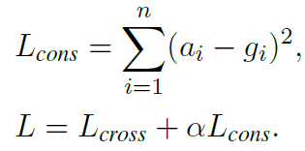
其中ai为计算出的注意力权重，gi为计算出的因果强度。第二种方法是使用从因果图中抽取出的因果链代替输入的文本：
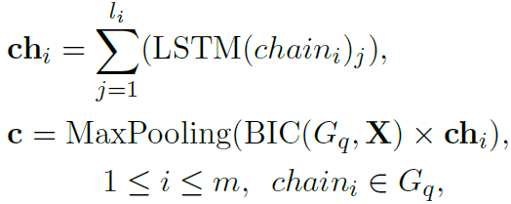
其中li为因果链的长度，并最终使用MaxPooling选择最佳的因果链进行预测。
Experiments and Datasets
- 数据集
本文采用了CAIL2018(Chinese AI and Law Challenge2018)作为数据集，其中包括的数据如图4所示。
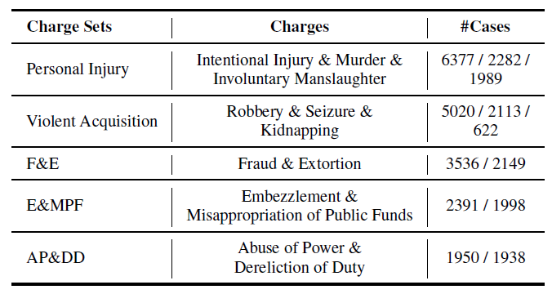
图4 数据集统计信息
- 实验
  - 主要实验结果
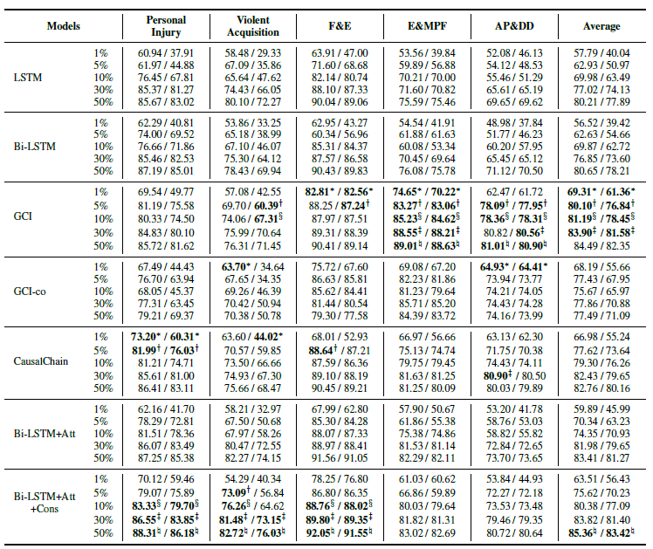
图5 主要实验结果
本实验将LSTM与Bi-LSTM作为baseline，表格中每个单元格中第一个值为ACC，第二个值为F1。从实验结果可以看出：通过挖掘因果关系构建的图能更好地反映电荷与因子之间的关系，从而显著地提高模型的预测准确率；对于低资源场景，GCI的性能更好，而随着训练数据的增加，NN的性能逐渐提升，两者差距不断减小；加入因果强度约束有助于基于注意的模型捕捉文本中的关键信息；因果链中包含了有助于判断的关键信息，而整个描述中包含的不相关信息较多，可能会干扰预测。
  - 分析实验：
分析构成的因果图的质量如图6所示。其中的Random Confounder代表在图中加入一个新的随机值，因此理想情况下因果强度应该保持不变。Placebo Treatment代表Treatment的值被一个随机值代替因此理想情况下因果强度应该变为零。Subset of Data代表使用cases的子集重新计算强度，因此理想情况下因果强度不会有显著变化。从图中可以看出，本文提出的GCI方法生成的因果图质量较高。
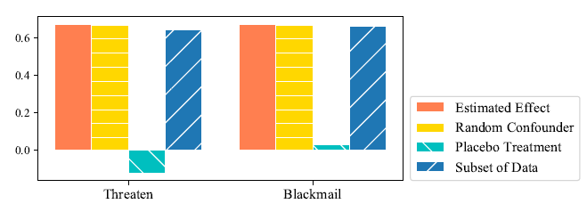
图6 因果图质量分析
分析因果图中的因果链如图7所示。这些因果链描绘了对应指控的共同模式，从最初的原因到最终的犯罪行为。有助于人们更好地理解法律案件的核心部分。
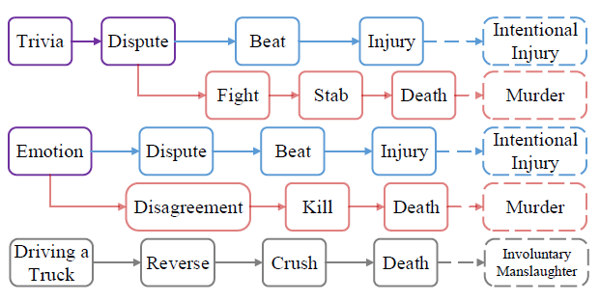
图7 因果图链的分析
分析因果强度约束的效果如图8所示。随机选择两个模型都能正确预测的150个case，分别展示内容、charge和注意力权重在0.05以上的词语。人工对这些词语进行1-5的打分，分数越高意味着注意力权重确实抓住了关键字。每个案例被分配给至少四名参与者。可以看出使用因果强度进行约束后，得到的分值更高。证明通过GCI确实能够找到对charge影响更大的因素。
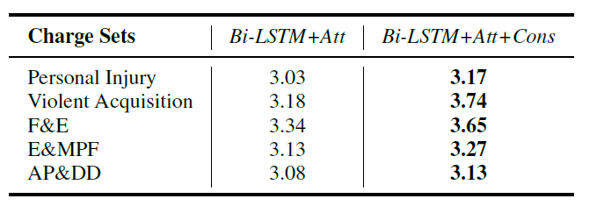
图8 因果强度约束的分析

Differences of this Method compared to others
本文提出了一种新的基于图的因果推理框架GCI，将因果推理应用于法律文本的分析。并且还提出了两种方法，可以将GCI产生的结果与神经网络相结合，从而提高神经网络的性能。与之前的方法相比，通过因果推理的方法，不仅可以提高模型预测的性能，并且还可以输出人类可读的、合理的因果链，增强了模型的可解释性。

Limitation of this work or your discovery
- 自动化生成因果图的过程可能会带来不准确的因素,甚至遗漏关键因素。该方法难以处理复杂的case描述，比如：难以分辨否定语气、出现代词混淆现象等。

